Беларусбанк
ул. Заводская, 64
(1592) 449-59
Пн-Пт: 10:00-18:00

Беларусбанк
ул. Советская, 3-Б
(1592) 226-69
Пн-Пт: 09:00-19:00
Сб: 09:00-14:00

Беларусбанк
ул. Советская, 75
(1592) 328-06
Пн-Пт: 10:00-18:00

Беларусбанк
ул. Юбилейная, 31
(1592) 549-93
Вт-Пт: 10:00-18:00
Сб: 10:00-15:00

Реквизиты:
Райбюджет
BY93 AKBB36005260000070000000
код 03002
назначение платежа: государственная пошлина

Реквизиты:
Райбюджет
BY93 AKBB36005260000070000000
код 04501
назначение платежа: доход от оказания платных услуг

Порядок оплаты через ЕРИП
В автоматизированной информационной системе единого расчетного и информационного пространства (далее — АИС «Расчет») обеспечена возможность осуществления платежей, направленных на оплату услуг, оказываемых органами ЗАГС.
- Для осуществления оплаты необходимо последовательно выбрать
- Система «Расчет»;
  - Суды, юстиция, юридические услуги;
    - ЗАГС
      - Гродненская обл.
        - Сморгонский РИК
          - Госпошлина ЗАГС | код услуги 4742721
          - Дополнительные услуги ЗАГС | код услуги 4742731

- Или осуществить оплату при помощи QR кода
Госпошлина ЗАГС | Дополнительные услуги ЗАГС
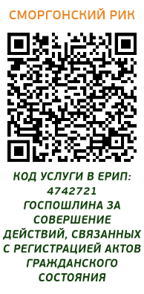 | 